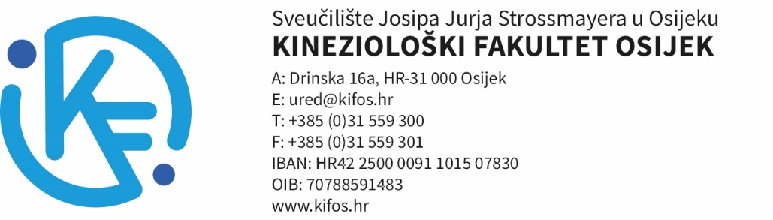

POSEBNI IZVJEŠTAJI UZ IZVJEŠĆE O IZVRŠENJU FINANCIJSKOG PLANA ZA RAZDOBLJE 1. SIJEČNJA DO 31. PROSINCA 2025. GODINE

POSEBNI IZVJEŠTAJI

- Izvještaj o zaduživanju na domaćem i stranom tržištu novca i kapitala.

Kineziološki fakultet Osijek se nije zaduživao na domaćem i stranom tržištu novca i kapitala.

- Izvještaj o korištenju sredstava fondova Europske unije

Naziv projekta | Izvor financiranja | Razdoblje provedbe | Ukupan budžet | EU sufinanciranje | Uplaćeno do 31.12.2025. | Utrošeno iz EU sredstava u 2025.
NPOO projekti – Kinezi IQ | 581-Mehanizam za oporavak i otpornost | Od 1.listopad 2025.  (48 mjeseci) | 68.590,00 eura |  | 4.121,00
NPOO projekti ASPORT | 581-Mehanizam za oporavak i otpornost | Od 1.listopad 2025.  (48 mjeseci) | 83.760,00 eura

- Izvještaj o danim zajmovima i potraživanjima po danim zajmovima
Kineziološki fakultet Osijek nije davao niti uzimao zajmove.

- Izvještaj o stanju potraživanja i dospjelih obveza te o stanju potencijalnih obveza po osnovi sudskih sporova

  - Stanje potraživanja
Ukupno potraživanja: 16.392,00

  - Stanje obveza na dan 31.12.2025.
 | Stanje obveza na dan 31.12.2024. | Stanje obveza na dan 31.12.2025.
Ukupne obveze | 113.086,53 | 122.975,51
Dospjele obveze

Kineziološki fakultet Osijek nema sudskih sporova u tijeku.

Osijek, 20. ožujka 2026.

Dekan:
Izv.prof.dr.sc. Zvonimir Tomac

